Москвоский авиационный институт
(национальный исследовательский университет)

Институт информационных технологий и прикладной математики
Кафедра вычислительной математики и программирования

Лабораторные № 1-4 по курсу
«Базы данных»

Тема: «Расписание занятий»

Студенты: Воронов К.М., Тимофеев А. В.
Преподаватель: Кузнецова Е.В.
Группа: М8О-307Б-19
Дата:
Оценка:
Подпись:

Москва, 2021

Общая схема в СУБД FoxPro

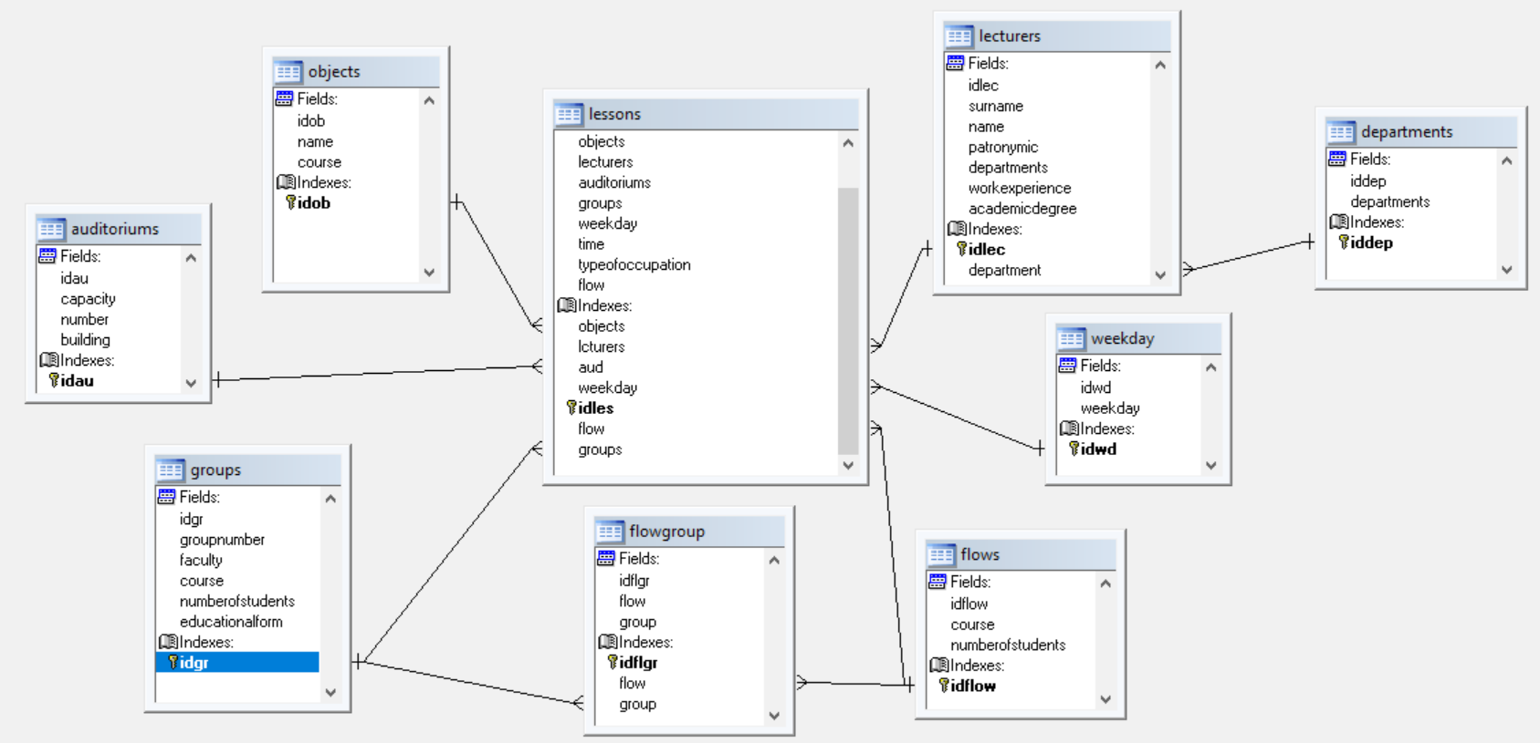

1. Таблица «objects» (предметы)
Атрибуты:
idob (первичный ключ) – номер предмета. Тип - integer.
name – название предмета. Тип - character.
course – курс, на котором читают данный предмет. Тип - character.

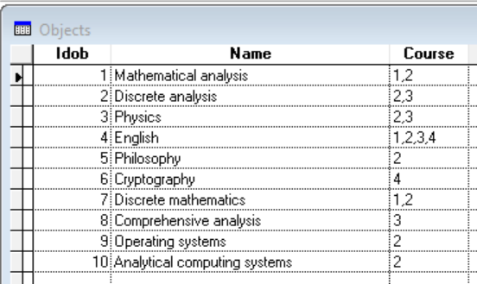

2. Таблица «auditoriums» (аудитории)
idau (первичный ключ) – номер аудитории. Тип - integer.
capacity – вместимость аудитории. Тип - integer.
building - корпус, в котором находится аудитория. Тип - character.
number – номер аудитории в корпусе. Тип - character.

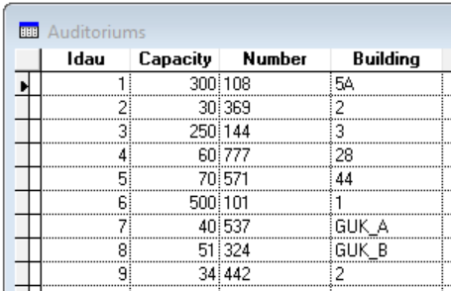

3. Таблица «groups» (группы)
idgr (первичный ключ) – номер группы. Тип - integer.
groupnumber – номер группы в потоке. Тип - integer.
faculty - номер факультета(института). Тип - integer.
course – курс. Тип - integer.
numberofstudent – количество студентов в группе. Тип - integer.
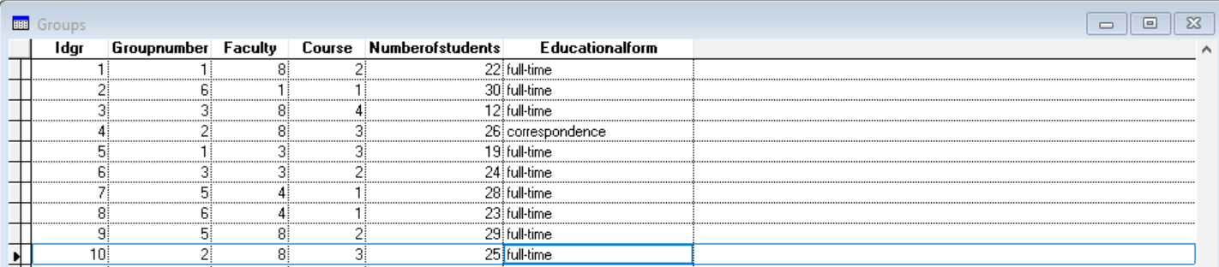
educationalform — форма обучения. Тип - character.

4. Таблица(справочник) «departments» (кафедры)
iddep (первичный ключ) – номер кафедры. Тип - integer.
departments — номер кафедры в институте. Тип - character.

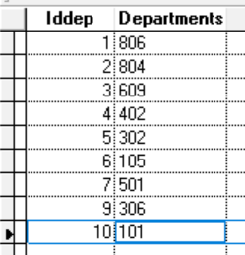

5. Таблица «lecturers» (преподаватели)
idlec (первичный ключ) – номер преподавателя. Тип - integer.
name – имя преподавателя. Тип - character.
surname - фамилия преподавателя. Тип - character.
patronymic – отчество преподавателя. Тип - character.
departments(заимствованный ключ) – номер кафедры. Тип - character.
workexperience — опыт работы (количество лет). Тип - character.
academicdegree — научная степень. Тип - character.
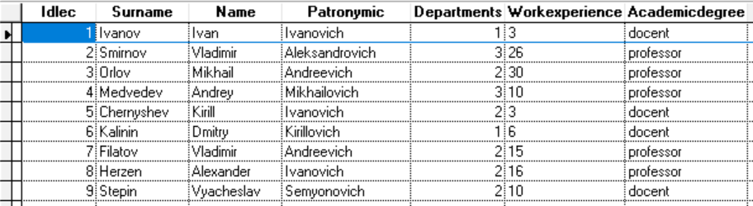

6. Таблица «flows» (потоки)
idflow (первичный ключ) – номер потока. Тип - integer.
course – курс. Тип - integer.
numberofstudents - количество студентов. Тип - integer.

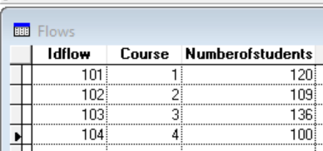

7. Таблица(справочник) «weekday» (дни недели)
idwd (первичный ключ) – номер дня недели. Тип - integer.
weekday – день недели. Тип - character.

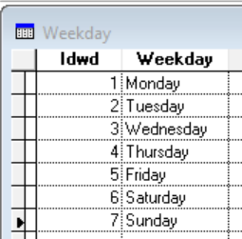

8. Таблица «flowgroup» (поток - группа)
idflgr (первичный ключ) – номер связи. Тип — integer
flow(заимствованный ключ) – номер потока. Тип - integer.
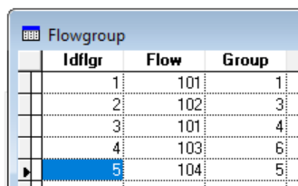
group(заимствованный ключ) – номер группы. Тип - integer.

9. Таблица «lessons» (занятия)
idles (первичный ключ) – номер занятий. Тип — integer.
objects(заимствованный ключ) – название предмета. Тип - integer.
lecturers(заимствованный ключ) – преподаватель. Тип - integer.
auditoriums(заимствованный ключ) – поток/группа. Тип - integer.
grflow(заимствованный ключ) – аудитория. Тип - integer.
weekday(заимствованный ключ) – день недели. Тип - integer.
group(заимствованный ключ) – номер группы. Тип - integer.
flow(заимствованный ключ) – номер потока. Тип - integer.
time – время занятия. Тип - character.
typeofoccupation - вид занятия. Тип — character.
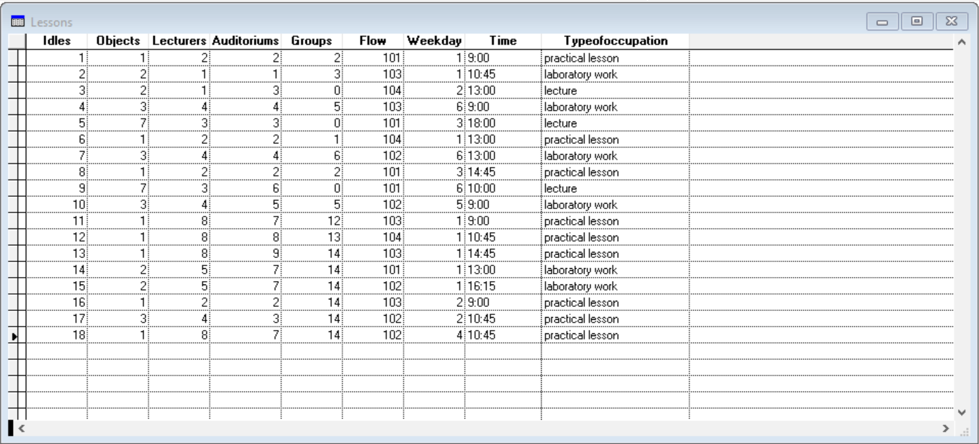

ErWin
Логическая модель

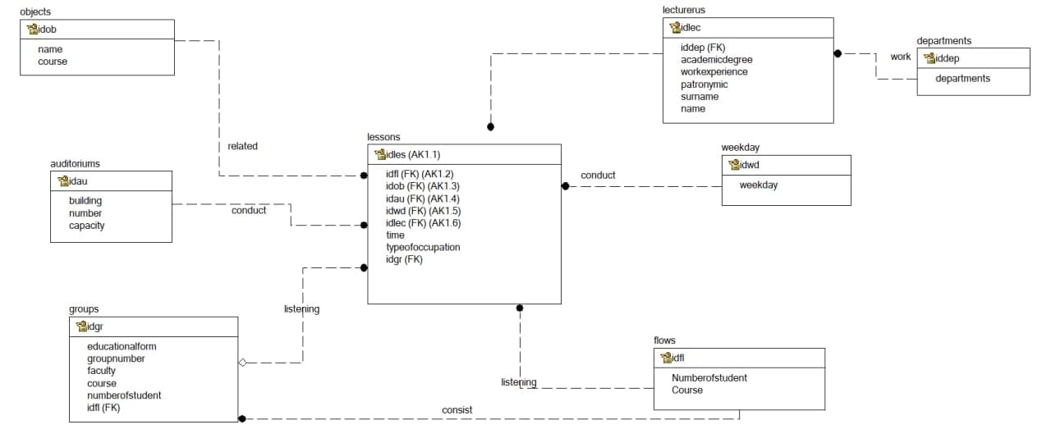

Физическая модель
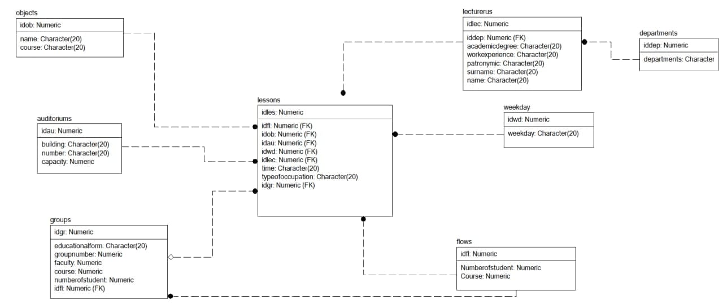

Код

CREATE TABLE auditoriums
(
idau Numeric NOT NULL,
building Character(20) NULL,
number Character(20) NULL,
capacity Numeric NULL
);

CREATE TABLE departments
(
iddep Numeric NOT NULL,
departments Character(20) NULL
);

CREATE TABLE flows
(
idfl Numeric NOT NULL,
Numberofstudent Numeric NULL,
Course Numeric NULL
);

CREATE TABLE groups
(
idgr Numeric NOT NULL,
educationalform Character(20) NULL,
groupnumber Numeric NULL,
faculty Numeric NULL,
course Numeric NULL,
numberofstudent Numeric NULL,
idfl Numeric NOT NULL
);

CREATE TABLE lecturerus
(
idlec Numeric NOT NULL,
iddep Numeric NOT NULL,
academicdegree Character(20) NULL,
workexperience Character(20) NULL,
patronymic Character(20) NULL,
surname Character(20) NULL,
name Character(20) NULL
);

CREATE TABLE lessons
(
idles Numeric NOT NULL,
idau Numeric NOT NULL,
idob Numeric NOT NULL,
idfl Numeric NOT NULL,
idwd Numeric NOT NULL,
idlec Numeric NOT NULL,
time Character(20) NULL,
typeofoccupation Character(20) NULL,
idgr Numeric NULL
);

CREATE UNIQUE INDEX XAK1lessons ON lessons
(
idles ASC,
idfl ASC,
idob ASC,
idau ASC,
idwd ASC,
idlec ASC
);

CREATE TABLE objects
(
idob Numeric NOT NULL,
name Character(20) NULL,
course Character(20) NULL
);

CREATE TABLE weekday
(
idwd Numeric NOT NULL,
weekday Character(20) NULL
);

Сложные запросы на SQL
1. Пары групп, которые занимаются в одной аудитории в заданный день недели в разное время
SELECT DISTINCT c.groupnumber As group_number1, d.groupnumber As group_number2, aud.building As auditorium_number, w.weekday AS weekday;
FROM lessons As a, lessons As b, groups As d, groups As c, auditoriums As aud, weekday As w;
WHERE a.auditoriums = b.auditoriums AND a.weekday = b.weekday AND a.time != b.time AND c.idgr = a.groups AND d.idgr = b.groups AND a.groups > b.groups AND aud.idau = a.auditoriums AND w.weekday = "Monday" AND w.idwd = a.weekday
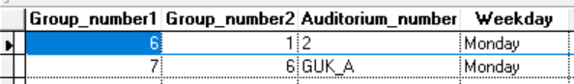

2. Определить лекторов, которые не работают в заданный день недели
SELECT DISTINCT lec.surname As surname, lec.name As name, lec.patronymic AS patronymic;
FROM lecturers AS lec;
WHERE lec.idlec NOT IN (SELECT DISTINCT les.lecturers FROM weekday As w, lessons AS les WHERE w.weekday = "Monday" AND les.weekday = w.idwd)

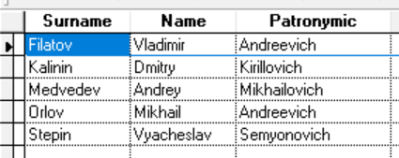

3. Определить аудиторию, в которой проводится максимальное количество занятий
SELECT aud.building As number_aud, COUNT(*) As counter INTO CURSOR tmp1;
FROM auditoriums As aud, lessons As les;
WHERE aud.idau = les.auditoriums GROUP BY aud.building
SELECT number_aud FROM tmp1;
WHERE tmp1.counter = (SELECT MAX(tmp1.counter) FROM tmp1)
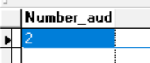

4. Придумать и реализовать с предикатом на подзапросе some any all
Определить группы с 8 фака где студентов больше чем в первой группе 8 фака

SELECT DISTINCT gr.groupnumber, gr.faculty FROM groups as gr;
WHERE gr.faculty = 8 AND gr.numberofstudents > ;
ALL(SELECT gr1.numberofstudents FROM groups as gr1;
WHERE gr1.groupnumber = 1 AND gr1.faculty = 8)
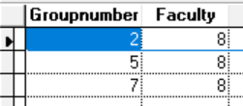

Определить группы 8 фака, которые имеют хоть какую-нибудь пару в пн
SELECT DISTINCT gr.faculty, gr.groupnumber FROM groups AS gr, lessons AS les;
WHERE gr.faculty=8 AND les.weekday=;
ANY(SELECT wday.idwd FROM weekday AS wday;
WHERE wday.weekday="Monday")
SELECT DISTINCT gr.faculty, gr.groupnumber FROM groups AS gr, lessons AS les;
WHERE gr.faculty=8 AND les.weekday=;
SOME(SELECT wday.idwd FROM weekday AS wday;
WHERE wday.weekday="Monday")

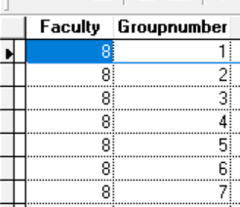

5. Определить группу, у которой на заданном интервале дней больше всего лабораторных работ
SELECT gr.groupnumber as gr_number, COUNT(*) As counter INTO CURSOR tmp2;
FROM lessons As les, groups As gr;
WHERE les.groups = gr.idgr AND les.weekday BETWEEN 4 AND 7 AND les.typeofoccupation = "laboratory work" GROUP BY gr.groupnumber
SELECT gr_number FROM tmp2;
WHERE tmp2.counter = (SELECT MAX(tmp2.counter) FROM tmp2)
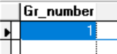

6. Пары преподавателей одной кафедры
SELECT lec1.surname As surname1, lec1.name As name1, lec1.patronymic AS patronymic1, lec2.surname As surname2, lec2.name As name2, lec2.patronymic AS patronymic2, dp.departments;
FROM lecturers AS lec1, lecturers AS lec2, departments As dp;
WHERE lec1.departments = lec2.departments AND dp.iddep = lec2.departments AND lec1.idlec > lec2.idlec

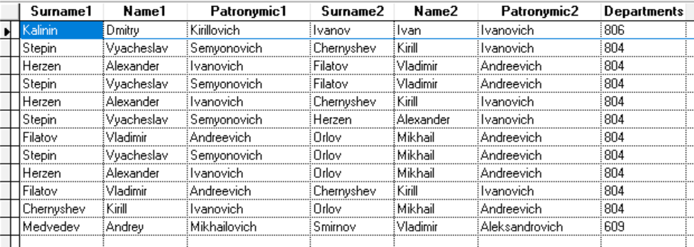

7. Определить день недели в который у данной группы не больше 2-х пар
SELECT les.weekday, COUNT(*) AS ctr INTO CURSOR tmp2;
FROM lessons AS les;
WHERE les.groups = 14 GROUP BY les.weekday HAVING ctr < 3
SELECT days.weekday FROM weekday AS days, tmp2 AS t;
WHERE days.idwd=t.weekday

